网址：https://fyp-gc.uestc.edu.cn/

老师端：
1、进入下发菜单，按如图示操作
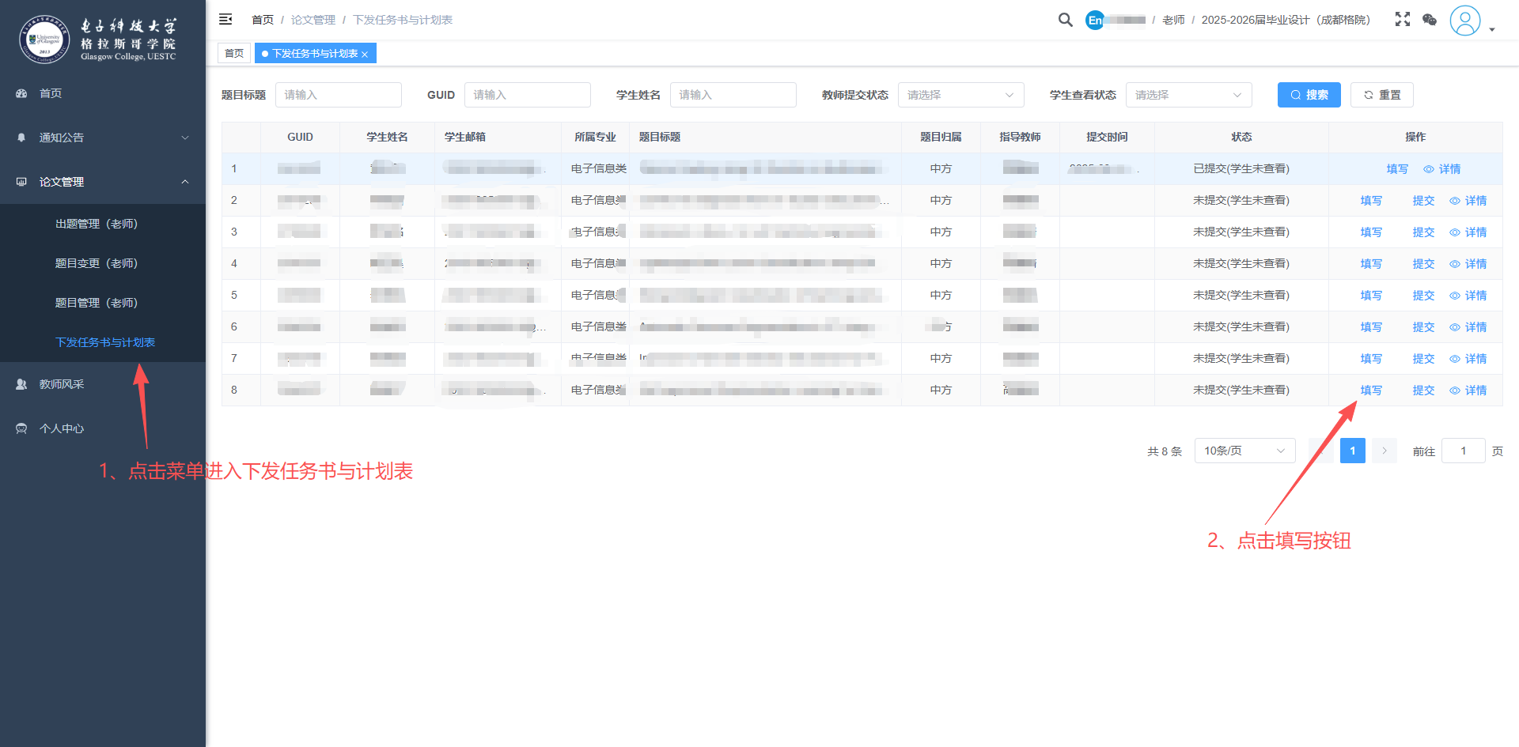
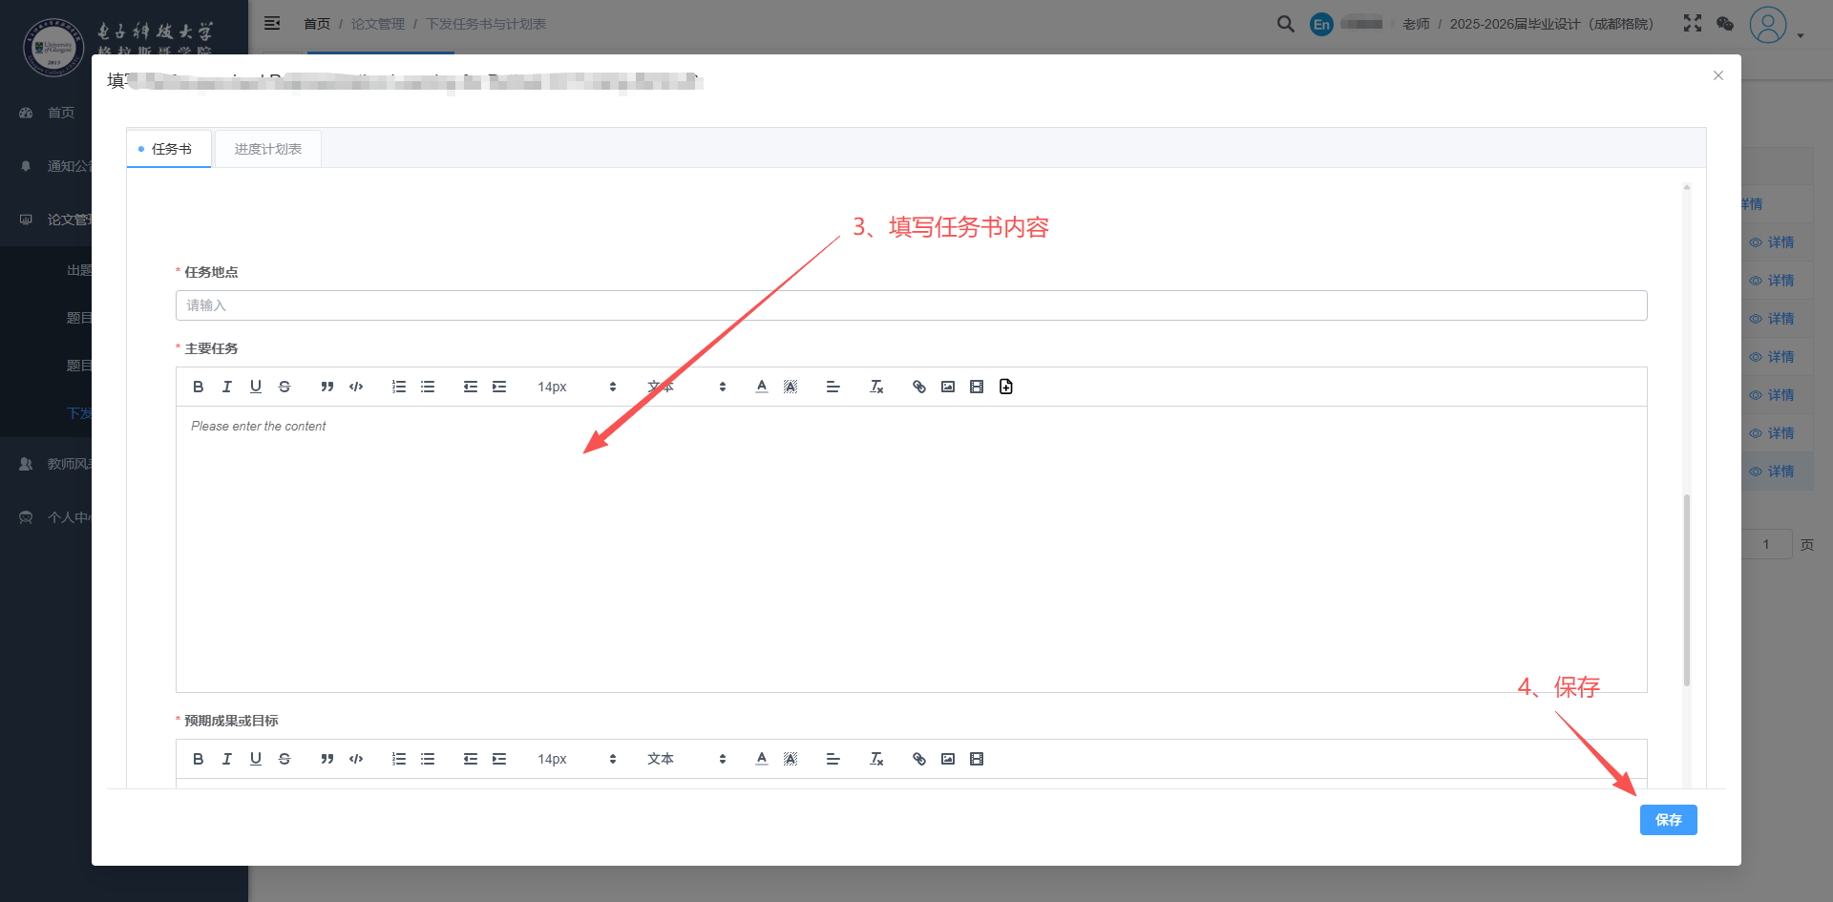
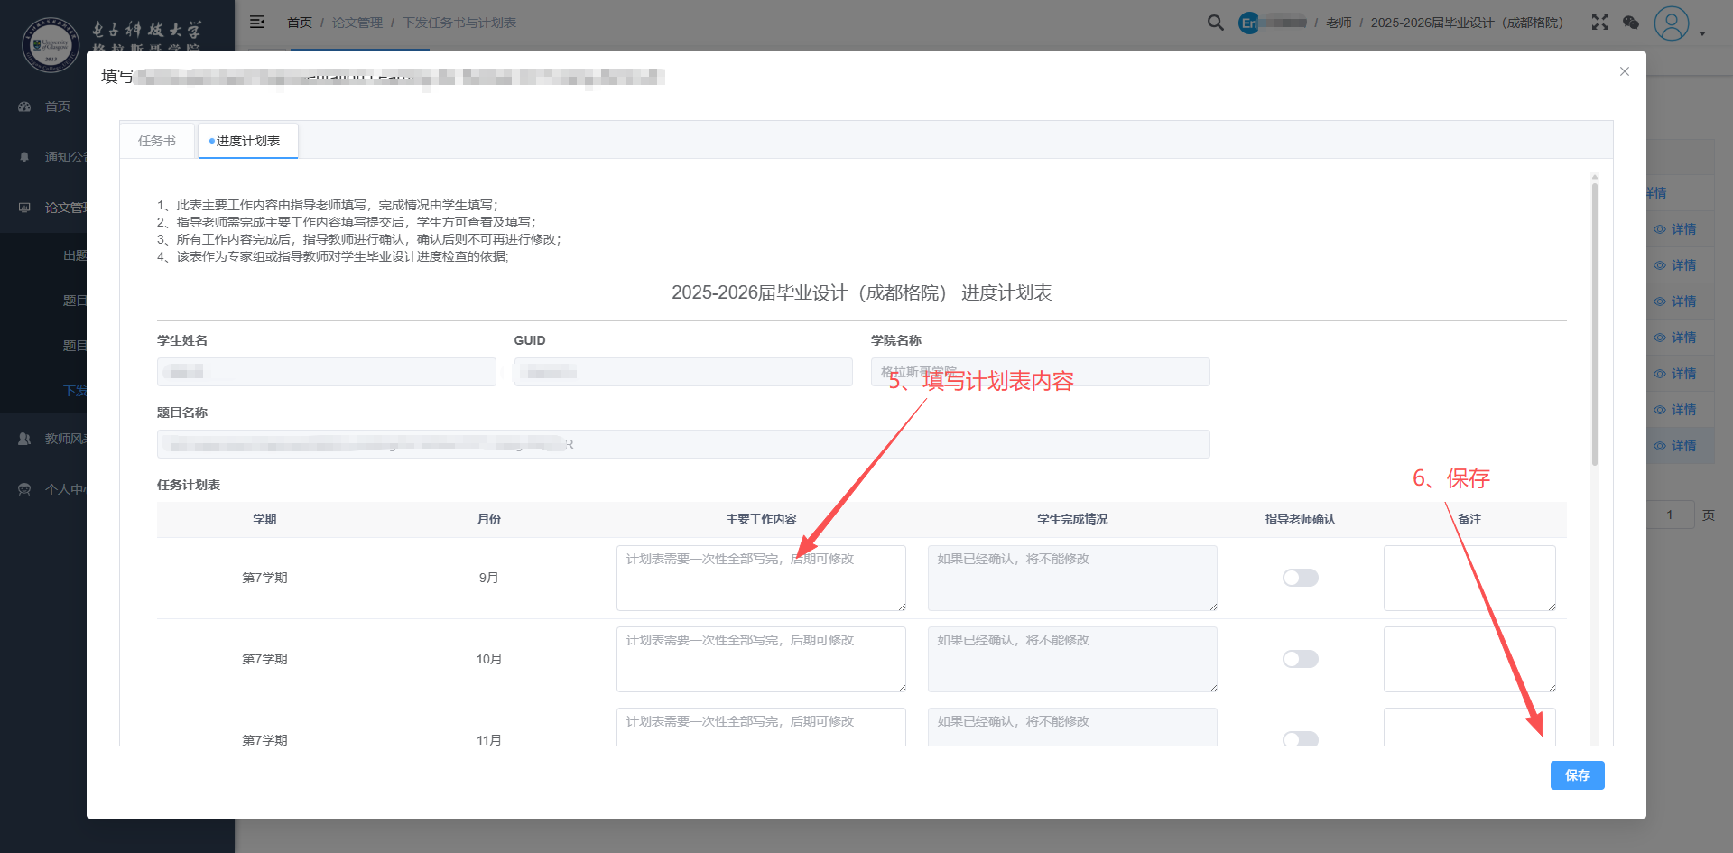
2、填写好任务书和计划表后提交
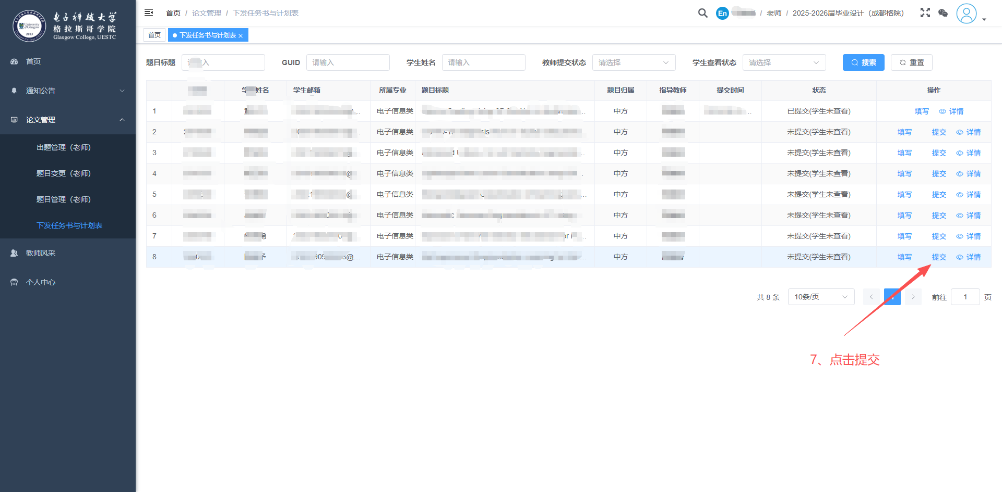
3、学生填写完成情况后老师确认
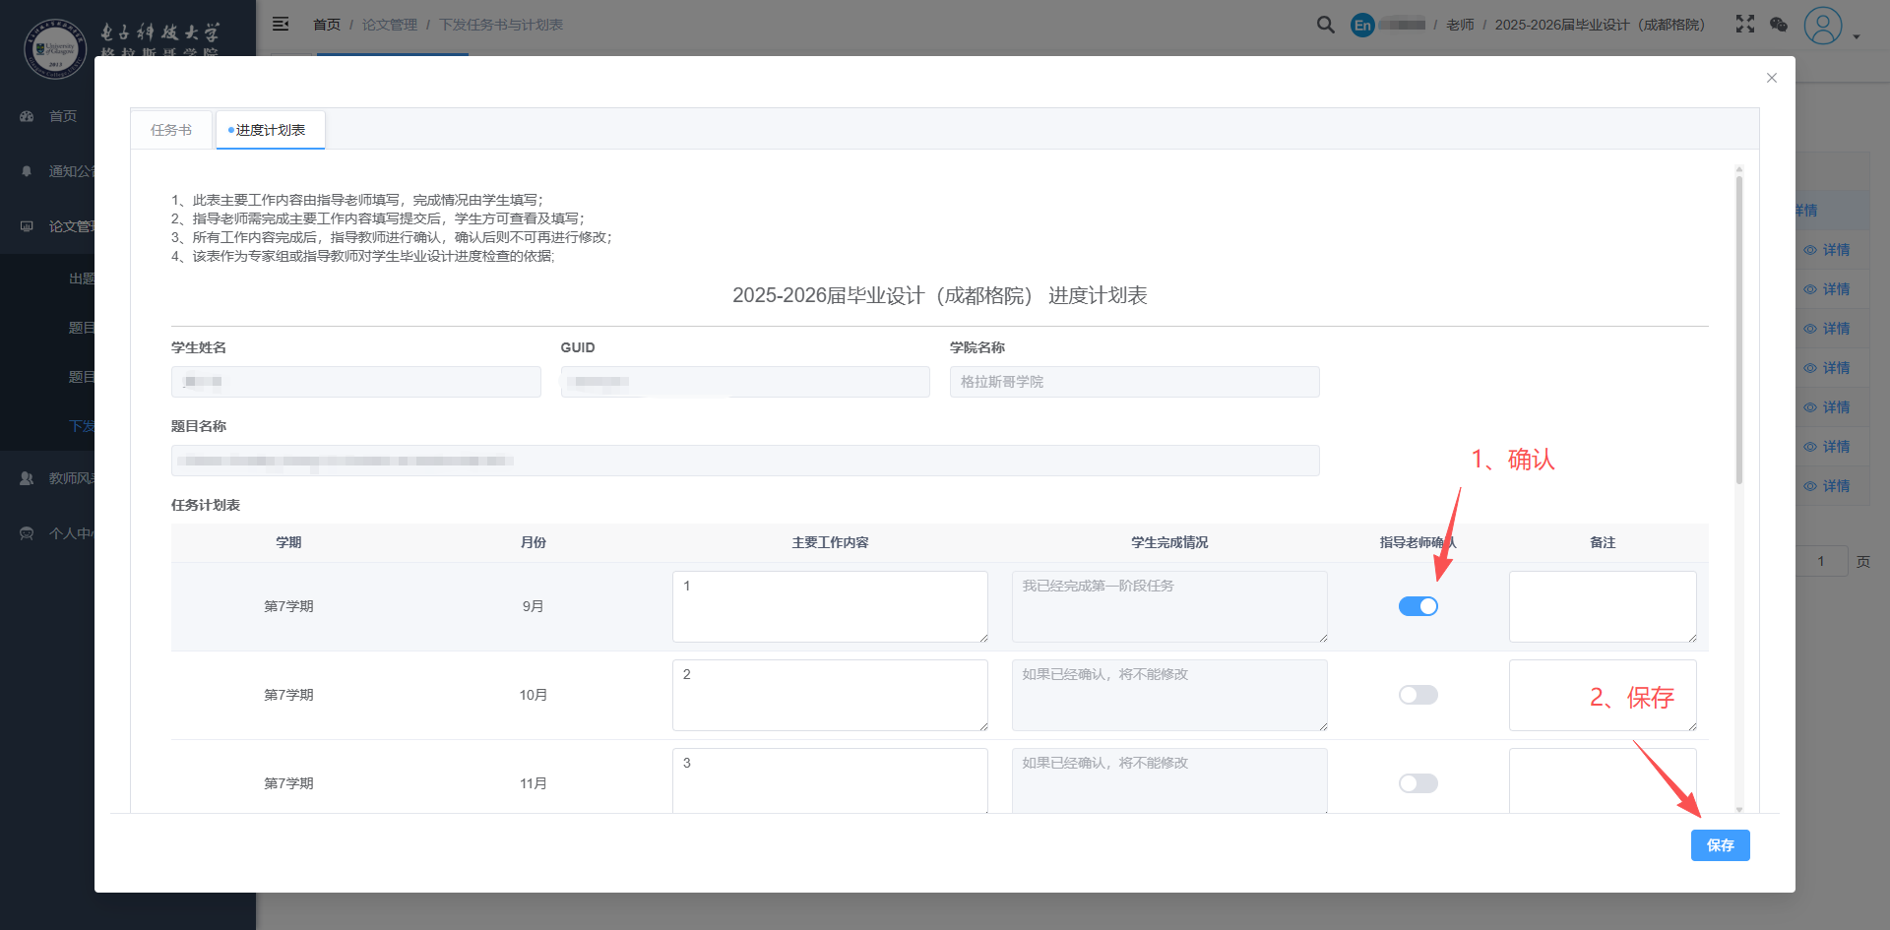

学生端：
- 进入系统后，选择论文管理-查看任务书与计划表，然后点击填写，进入计划表填写学生完成情况。
